电子信息学院
实验报告书

课程名：《WEB系统开发》
题 目： 实验四 EL&JSTL
实验类别 【验证、设计、综合】
班 级： 软件2311
学 号： 251103530135
姓 名： 符淏

评语：

成绩： 指导教师：

批阅时间： 2025年10月23日

- 实验内容或题目
使用EL表达式和JSTL实现从Servlet中获取信息，并在显示页面上显示结果。
2、实验目的与要求
使用EL表达式和JSTL实现从Servlet中获取信息，并在显示页面上显示结果。
- 实验步骤与源程序
⑴ 实验步骤
1.请将jstl-impl.jar复制到lib文件夹下，并加入类路径。
2.创建cn.edu.sdju.soft.emp.bean、cn.edu.sdju.soft.emp.servlet两个包。
3.在bean目录下创建Emp类并编写属性和getter、setter方法，在servlet目录下
编写ListEmpServlet类并继承HttpServlet并且重写doGet方法。
4.编写显示数据用的listEmp.jsp
⑵ 源代码
Emp.java:
package cn.edu.sdju.soft.emp.bean;

public class Emp {
private int id;
private String name;
private String sex;
private String dept;

public Emp(int id, String name, String sex, String dept) {
this.id = id;
this.name = name;
this.sex = sex;
this.dept = dept;
}

public int getId() {
return id;
}

public void setId(int id) {
this.id = id;
}

public String getName() {
return name;
}

public void setName(String name) {
this.name = name;
}

public String getSex() {
return sex;
}

public void setSex(String sex) {
this.sex = sex;
}

public String getDept() {
return dept;
}

public void setDept(String dept) {
this.dept = dept;
}
}

ListEmpServlet.java:
package cn.edu.sdju.soft.emp.servlet;

import cn.edu.sdju.soft.emp.bean.Emp;
import jakarta.servlet.ServletException;
import jakarta.servlet.annotation.WebServlet;
import jakarta.servlet.http.HttpServlet;
import jakarta.servlet.http.HttpServletRequest;
import jakarta.servlet.http.HttpServletResponse;

import java.io.IOException;
import java.util.ArrayList;
import java.util.List;

@WebServlet("/ListEmpServlet")
public class ListEmpServlet extends HttpServlet {

static List<Emp> empList = new ArrayList<>();

// 添加数据到列表中
boolean add(Emp... emps){
this.empList.clear(); // 每次刷新页面清空原数组 不然会无限增加数据
for (Emp emp : emps) {
empList.add(emp);
}
return true;
}

// 在指定位置添加对象
void add(int index, Emp emp){
for(int i = this.empList.size(); i > index; i--){
this.empList.add(i,this.empList.get(i-1));
}
this.empList.add(index,emp);
}

@Override
protected void doGet(HttpServletRequest req, HttpServletResponse resp) throws ServletException, IOException {
resp.setContentType("text/html;charset=utf-8");

// 添加数据进去
Emp emp1= new Emp(1,"libai","M","hr");
Emp emp2= new Emp(2,"Dufu","F","finance");
Emp emp3= new Emp(3,"Baijuyi","M","trade");
Emp emp4= new Emp(4,"Liuzongyuan","F","trade");
this.add(emp1,emp2,emp3,emp4);

req.setAttribute("empList",empList);

req.getRequestDispatcher("/listEmp.jsp").forward(req,resp);
}
}

listEmp.jsp:
<%@ page contentType="text/html;charset=UTF-8" language="java" %>
<%@ taglib prefix="c" uri="http://java.sun.com/jsp/jstl/core" %>
<html>
<head>
<title>Title</title>
<style>
table {
border-collapse: collapse;
margin: 20px 0;
border: 2px solid #333;
}
th, td {
border: 1px solid #666;
padding: 8px;
text-align: left;
}
.even-row {
background-color: green;
}
</style>
</head>
<body>
Emp List:
<br>
<table>
<thead>
<tr>
<th>No</th>
<th>Name</th>
<th>Sex</th>
<th>Department</th>
</tr>
</thead>
<tbody>
<c:forEach var="emp" items="${empList}" varStatus="order" >
<tr class="${order.count%2==0 ? 'even-row' :''}">
<th>${emp.id}</th>
<th>${emp.name}</th>
<th>${emp.sex}</th>
<th>${emp.dept}</th>
</tr>
</c:forEach>
</tbody>
</table>
</body>
</html>
- 测试数据与实验结果（可以抓图粘贴）
浏览器访问http://localhost:8080/ListEmpServlet 会自动被程序转发到listEmp.jsp文件：
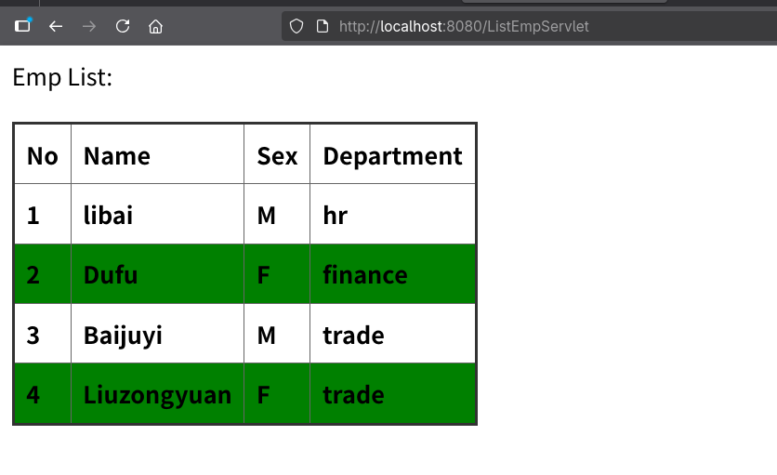
- 结果分析与实验体会
通过本次实验，成功实现了基于JSP和Servlet的员工信息管理系统。系统能够正确显示员工数据，并通过JSTL标签库实现了表格行的交替背景色效果。实验表明，JSTL标签库能有效简化JSP页面的Java代码，提高代码的可读性和维护性，为Web开发提供了便利。

